姓名： | （ ） |  | 班別： |  |  | 日期：
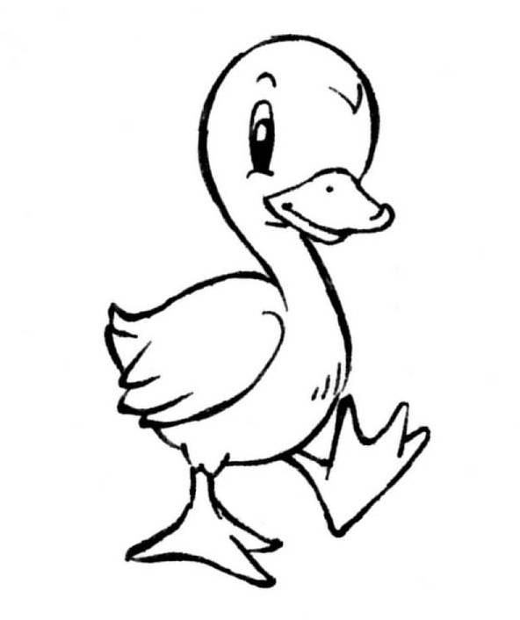

- 先分享想到的方法，然後討論哪些方法最具創意。
- 分享想法時要勇於表達，討論時須尊重別人的意見。

辦法 | 理由 | 最具創意指數（請着色）  （小組互評，最多5個 ）
 |  |     
 |  |     
 |  |     
 |  |     
 |  |     
 |  |     
 |  |     
 |  |     

